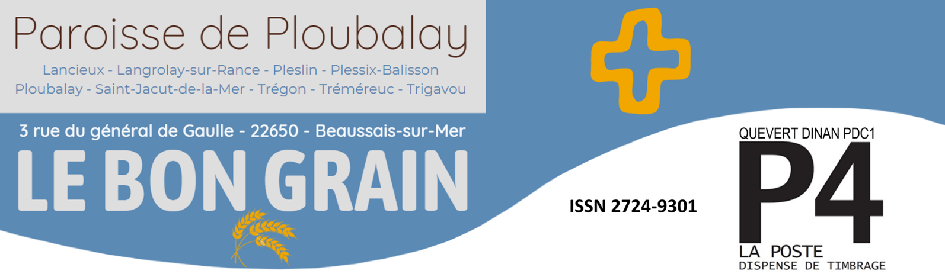

Marie, Mère du Christ et Mère de l’Eglise
Dès son origine, la communauté chrétienne a dû préciser la figure et le rôle de la Vierge Marie dans l’histoire du Salut. Dans la tradition spirituelle de l’Eglise, la Vierge Marie est entièrement liée au Christ, fondement de la foi et de l’expérience ecclésiale, et conduit jusqu’à lui. Marie, créature comme nous, a un rôle unique dans l’économie du Salut. Elue par Dieu pour devenir la mère du Sauveur, sans mérite de sa part, mais avec les grâces particulières que l’Eglise lui reconnaîtra, elle est donnée comme Mère à l’Eglise naissante par son Fils à la croix. C’est pourquoi, tout au long de l’histoire, les chrétiens ont vénéré, aimé, et prié Marie d’une manière toute particulière et avec intensité. La place de Marie dans le cœur de nombre de croyants ne réside pas dans un vague sentiment superficiel, mais dans un lien affectif profond et conscient, enraciné dans la foi, qui pousse les chrétiens de tout temps et de tout lieu à avoir recours fréquemment à son intercession, pour entrer dans une communion plus intime avec le Christ.
La référence à Marie réunit non seulement les chrétiens engagés, mais également les croyants à la foi simple. Elle demeure pour certains hommes et femmes de notre temps leur unique lien avec la vie ecclésiale. Dans tous les sanctuaires mariaux, tel notre sanctuaire diocésain à Querrien, le souvenir d’évènements liés à l’intercession de la Vierge Marie transmet le message de sa tendresse de Mère, et ouvre le cœur des hommes à la grâce de Dieu. Ces lieux particuliers de la piété mariale sont les lieux du témoignage de la miséricorde de Dieu qui arrive à l’homme par l’intercession de Marie : miracles de guérisons physiques, conversions, chemins spirituels qui s’ouvrent dans le cœur des hommes. Les sanctuaires mariaux deviennent lieu d’évangélisation.
La Vierge Marie nous fait grandir dans une relation plus juste au Christ et à son Eglise.
Par certains aspects significatifs de sa personnalité, elle nous donne des indications précieuses pour accueillir et réaliser pleinement notre propre vocation. La mission que le Christ a confiée à sa mère est d’être notre mère dans la foi, l’espérance et la charité. La méditation de sa vie à travers les Evangiles nous invite à recueillir ces attitudes fondamentales. Elle appelle sur nous l’Esprit Saint, et nous entraîne dans son OUI à Dieu.
Bon accueil de l’Esprit Saint avec Marie, P. Olivier, votre curé

Sommaire

Edito | p. 1
Prier en communion avec Marie | p. 2
Les Petites Sœurs Disciples de l’Agneau | p. 3
Equipes du Rosaire | p. 4
Denier | p. 4
Catéchisme et jeu | p. 5
Péchés capitaux et vertus | p. 6
Défi : un pas dans la prière | p. 7
Pentecôte | p. 8
Joies & peines, conférences, infos | Encart
Intentions de messes en mai | Encart

2 Prier en communion avec Marie

Lors de son audience générale du 24 mars 2021, le Pape François a poursuivi sa catéchèse sur la prière, en centrant sa réflexion sur la figure de Marie, dont la maternité s'étend à toute l'Église.
En la veille de la Solennité de l'Annonciation, c'est sur la prière « en communion avec Marie » que s'est concentré le Pape. « C’est de l’unique médiation du Christ que prennent leur sens et leur valeur toutes les autres références que le chrétien trouve pour sa prière et sa dévotion, la première étant celle à la Vierge Marie », a-t-il expliqué.

Une place privilégiée… dans la vie du chrétien
La Vierge occupe une place privilégiée dans la vie et la prière du chrétien, « parce qu'elle est la Mère de Jésus ». Elle est présente partout dans l'iconographie chrétienne, a poursuivi le pape, citant notamment une célèbre représentation de la Vierge dans la cathédrale de Bari (la Vierge qui montre Jésus, nu). Elle est l’Odigitria, celle qui indique la voie, c’est-à-dire son Fils Jésus Christ. Elle est présente mais « toujours en relation avec son Fils et en fonction de Lui. Ses mains, ses yeux, son attitude sont un “catéchisme” vivant et ils signalent toujours le pivot, le centre : Jésus. Marie est totalement tournée vers Lui ».

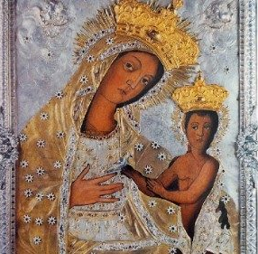
Dans les Evangiles
Les Évangiles rapportent combien la Vierge Marie est présente, même si elle semble « presque disparaître », mais elle revient dans les « moments cruciaux » comme à Cana quand son Fils, grâce à son intervention prévenante, accomplit le premier “signe” et ensuite sur le Golgotha au pied de la Croix. Toute sa vie terrestre, Marie est restée « l’humble servante du Seigneur », un rôle qu'elle conserve pour toujours a souligné François.
« Jésus a étendu la maternité de Marie à toute l’Eglise quand il lui a confié Jean le disciple bien-aimé, peu avant de mourir sur la croix. A partir de ce moment-là, nous avons tous été placés sous son manteau, comme on le voit dans certaines fresques ou tableaux médiévaux » a poursuivi le Pape. Notre prière vers elle a d'abord repris des expressions présentes dans les Évangiles comme « pleine de grâce » ou « bénie entre toutes les femmes », puis Marie est devenue ensuite « Mère de Dieu », Theotokos, après le Concile d'Ephèse.

Dans l’histoire
Dans l'histoire, a précisé François, les qualificatifs donnés à la Vierge sont nombreux pour la magnifier, la piété chrétienne « lui a toujours conféré de beaux titres ». Mais, a-t-il averti, « les choses que l'Église et les Saints disent à Marie, les belles choses, n'enlèvent rien à l'unicité rédemptrice du Christ. Il est le seul Rédempteur ».

Dans la prière
Dans la prière du Notre-Père, a encore expliqué le Souverain Pontife, « nous demandons à la Mère de prier pour nous pécheurs, pour qu’elle intercède avec sa tendresse, “maintenant et à l’heure de notre mort ”. Maintenant, dans les situations concrètes de la vie, et au moment final, pour qu’elle nous accompagne dans le passage à la vie éternelle ».
Le Pape a ainsi rappelé combien la présence maternelle de la Vierge était proche au moment de la mort, des mots qui résonnent avec la situation actuelle marquée par la pandémie mondiale. « Marie est toujours présente au chevet de ses enfants qui quittent ce monde » a-t-il précisé.
Les prières qui lui sont adressées « ne sont pas vaines » a encore souligné François, elle « nous défend des dangers, elle se préoccupe pour nous, même quand nous sommes pris par nos occupations et que nous perdons le sens du chemin, mettant en danger non seulement notre santé, mais notre salut ».
« Marie est là, qui prie pour nous, qui prie pour ceux qui ne prient pas. Car elle est notre Mère »

Les Petites Sœurs Disciples de l’Agneau 3

La joie d’une vie contemplative avec des religieuses trisomiques
Les Petites Sœurs Disciples de l’Agneau, installées dans le centre de la France, forment la première communauté contemplative au monde à accueillir des personnes atteintes de trisomie 21 dans une vie consacrée.
« J’avais visité plusieurs communautés qui accueillaient des personnes handicapées, mais je trouvais que ces personnes ne trouvaient pas leur place au milieu de ces communautés qui n’étaient pas adaptées pour elles, nous explique Mère Line, devenue depuis la Mère supérieure de la communauté des Petites Sœurs Disciples de l’Agneau. Et c’est la rencontre avec petite sœur Véronique, une jeune fille trisomique, qui a fait que l’on a vraiment commencé. Je me suis dit qu’il fallait que je l’aide à réaliser sa vocation. »
Cette jeune fille atteinte de trisomie 21 ressentait un appel à servir le Seigneur, mais se heurtait à des refus dans toutes les communautés où elle allait. Le droit canon et les règles monastiques n’avaient pas prévu l’admission dans la vie religieuse de personnes atteintes d’un handicap mental.
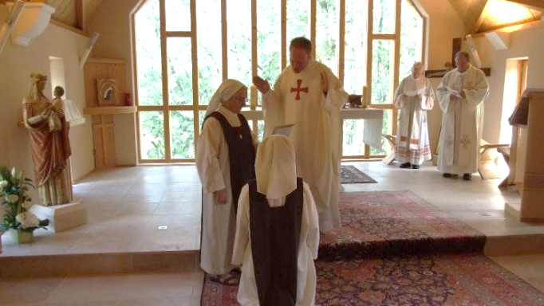
En 1990, elles étaient donc deux puis trois, reconnues tout d’abord comme association publique de fidèles laïcs.
En 1995, l’effectif augmente et elles s’installent dans une commune du Diocèse de Bourges.
Elles obtiennent en 1999 le statut d’institut religieux contemplatif, puis en 2011 la reconnaissance définitive de leur statut.
Actuellement elles sont dix, deux religieuses valides et huit trisomiques.
Cette communauté reste fragile car les sœurs trisomiques ont besoin d’être accompagnées dans leur quotidien. En effet leur vocation extraordinaire se déploie dans l’humilité du service d’une vie ordinaire où les changements sont parfois difficiles à gérer.
Pour Véronique, comme pour ses paires en religion, le chemin a été très long mais sa patience a payé. « Jésus m’a fait grande de son amour » ; elle s’est à ce jour totalement adaptée grâce au soutien des religieuses valides.
A une époque où la société est terriblement en manque de repères, notre communauté, disent les petites sœurs disciples de l’Agneau, voudrait par le simple témoignage de nos vies consacrées à Dieu, réaffirmer le caractère sacré de la vie et de la personne humaine.
N’oublions pas que là où il y a différence, il y a un univers immense à découvrir…
Mère Line en est convaincue !
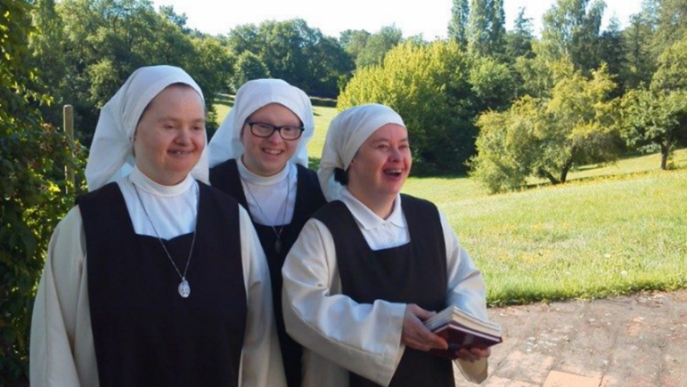
« Nos sœurs trisomiques ont une force spirituelle étonnante, leur âme n’est pas handicapée… bien au contraire. Leur capacité d’amour, leur proximité avec le Seigneur sont porteurs d’une fécondité insoupçonnable. »
Et elle invite d’autres sœurs valides à les rejoindre pour se mettre au service de leur communauté atypique : « qui semble répondre à un désir du ciel. »
« N’ayez donc pas peur de suivre Jésus et de partager cette vie offerte, avec nos Petites Sœurs, certes fragilisées, mais nullement dénuées de forces dans l’ordre le plus haut : celui du cœur.
N’ayez pas peur de témoigner, aux yeux du monde, d’une vocation généreuse, tournée vers les autres et capable de dépasser le regard de l’être handicapé et trop souvent marginalisé pour vous ouvrir, plus profondément, à un regard pleinement humain.»
Plus de renseignements sur leur site : http://www.les-petites-soeurs-disciples-de-lagneau.com

4 Equipes du Rosaire

Poursuivons la série sur les groupes de prière de notre paroisse avec, en ce mois de Marie, les Equipes du Rosaire.
Témoignage de Chantal :
Pourquoi suis-je dans une équipe du Rosaire ?
J’ai une dévotion particulière pour la Sainte Vierge et, dans l’équipe, je me sens comme un maillon d’une chaîne.
On est en confiance, on peut se dire les choses simplement, sans crainte d’être jugé.
La réunion mensuelle nous permet de rentrer dans la prière tous ensemble et elle agit chaque mois comme une piqure de rappel.

C’est une équipe de personnes (maximum 12) qui désirent prier Jésus, avec Marie et par Marie :
- Chaque mois, un temps de prière en équipe chez l’un ou l’autre des membres : c'est Marie qui reçoit et aide le groupe à méditer et partager la Parole de Dieu, avec un livret mensuel “Le Rosaire en Equipe”.
- Chaque jour, un temps de prière personnelle, en communion avec les autres, méditant un mystère de la vie de Jésus et récitant une dizaine de chapelet, avec le Livret de Prière Quotidienne.
Les équipes du Rosaire comptent 80 000 membres en France. Mouvement d’Apostolat des Laïcs reconnu en 1967 par les Evêques de France, c’est un mouvement missionnaire… autour de chez soi !
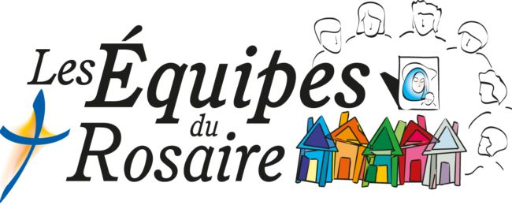
Pour aider amis et voisins à vivre l’Evangile avec Marie dans le climat fraternel d’un petit groupe, vous pouvez former une équipe dans votre quartier. A deux ou trois, on peut commencer la prière commune mensuelle chez l’un ou l’autre, pour avoir la possibilité d’inviter amicalement des voisins, même s’ils n’appartiennent pas à l’équipe, et mettre plus à l’aise “ceux qui n’ont pas l’habitude d’aller à l’église”.
Pour en savoir plus : https://equipes-rosaire.org/ Contact sur notre paroisse : Agnès 06 81 18 92 76

Denier

Votre don est nécessaire pour faire vivre notre paroisse !
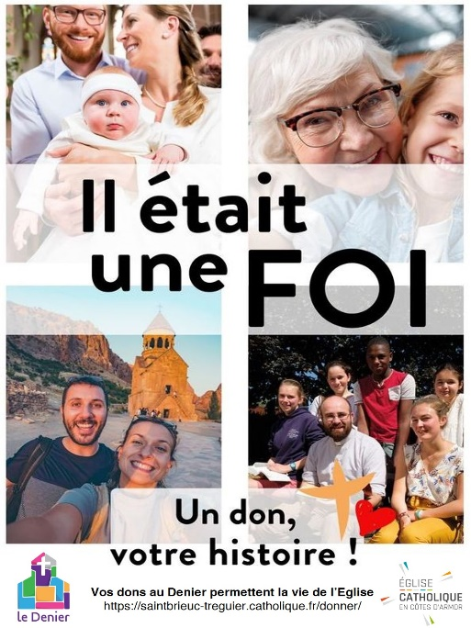
A vos côtés toute l’année, notre paroisse a mille visages : sacrements, célébrations et prière, partage, transmission de la foi, entraide et solidarité, soutien aux familles et aux personnes isolées, participation à la vie de l’Église universelle…
Le Père Olivier, le Père Bertrand et les équipes de notre paroisse vous accueillent et vous accompagnent dans votre parcours de vie quelles que soient les circonstances, heureuses ou difficiles.
Pour notre paroisse et notre diocèse, le Denier permet d’assurer le traitement des prêtres, la formation des séminaristes, la rémunération des laïcs en mission, le soin de nos prêtres aînés…
Seul votre don au Denier permet à l’Église de mener à bien sa mission, car elle ne reçoit de subvention ni de l’État, ni du Vatican.
Combien donner ? Chacun donne selon ses possibilités.
Quelques repères : vous pouvez par exemple donner l’équivalent de 1% de vos revenus annuels, ou encore 10% de votre impôt, ou bien la valeur de 2 ou 3 journées de travail.
Si vous êtes imposable, vous pourrez déduire de votre impôt sur le revenu 66% du montant de votre don, dans la limite de 20% de votre revenu imposable.
Exemple : en donnant 250 €, votre don vous revient à 85€ car vous avez une réduction d’impôt de 165€.
Comment donner ?
- Par prélèvement automatique ou par carte bancaire en ligne sur le site de notre diocèse
- Par chèque à l’ordre "AD St Brieuc et Tréguier - Denier" adressé à :
Paroisse de Ploubalay – 3 rue du Général de Gaulle – Ploubalay – 22650 Beaussais-sur-Mer
Pour en savoir plus sur le Denier : https://saintbrieuc-treguier.catholique.fr/donner/denier/

Catéchisme et jeu 5

Infos KT
- Dimanche 30 mai : baptême de 3 enfants d’âge scolaire
- Dimanche 6 juin : premières communions
*Ces dates sont sujettes à modifications selon les directives gouvernementales.

Autel à Marie
Au mois de mai, on prie plus particulièrement la vierge Marie et il est de coutume de réaliser un autel à Marie. Vous pouvez réaliser chez vous un autel à Marie en faisant un petit coin prière avec une statue ou une image de la vierge Marie et en le décorant de bougies, de fleurs, de dessins...
Devant l’autel à Marie vous pouvez vous réunir et prier le « je vous salue Marie », chanter le « magnificat » ou bien une prière de consécration à Marie.
Consécration des enfants à Marie
Ô Vierge Marie,
Douce Maman du ciel,
Je vous donne toute ma vie,
Je vous donne mon cœur,
Remplissez-le de charité ;
Je vous confie mon avenir,
Mes joies et mes peines.
Gardez-mon cœur bien pur.
Aidez-moi à aimer comme Jésus,
à prier comme Jésus,
à vivre en Enfant de Dieu,
à suivre Jésus tous les jours de ma vie,
Jusqu’au grand jour de la vie Eternelle.
Amen.

Voici ce que les enfants voudraient déposer aux pieds de la Vierge Marie :

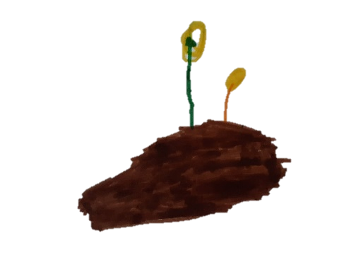

Un gâteau au chocolat
Clarisse 2 ans
Des fleurs
Sibylle 7 ans
Une couronne
Azélie 3 ans

La Pentecôte – fêtée le 23 mai 2021
Après la mort de Jésus, les disciples sont apeurés ; ils se cachent; ils s'enferment pour ne pas avoir à souffrir comme Jésus. Certains désirent reprendre la vie tranquille d'autrefois... Mais un jour, tout change ! Au beau milieu de leur tristesse, de leur découragement, de leur peur, une certitude les envahit : "Jésus est vivant pour toujours ! La vie est plus forte que la mort !"
Une force nouvelle venue d'ailleurs les accompagne alors et cette force les pousse à se lever et à partir sur les chemins des hommes pour annoncer la Bonne Nouvelle de Dieu... C’est l’Esprit Saint que les disciples reçoivent le jour de la Pentecôte.
Dans la parole de Dieu, l’Esprit Saint est souvent mentionné par des symboles. Trouve le nom de chaque symbole de l’Esprit Saint :
Pour aller plus loin…
Découvrez 3 topos sur l’Esprit Saint sur la chaîne Youtube de la paroisse.

1…………… 2…………… 3…………… 4………….... 5………….
Réponses : 1. Le vent - 2. L’huile - 3. La colombe - 4. L’eau - 5. Le feu

6 Péchés capitaux et vertus

La luxure
Parler de la luxure, c’est faire un exercice à la fois délicat et difficile.
Il est « délicat » car on pourrait vite tomber dans des explications qui pourraient choquer.
Il est « difficile » car il serait dommage de ne pas réfléchir sereinement à l’environnement de ce péché capital.
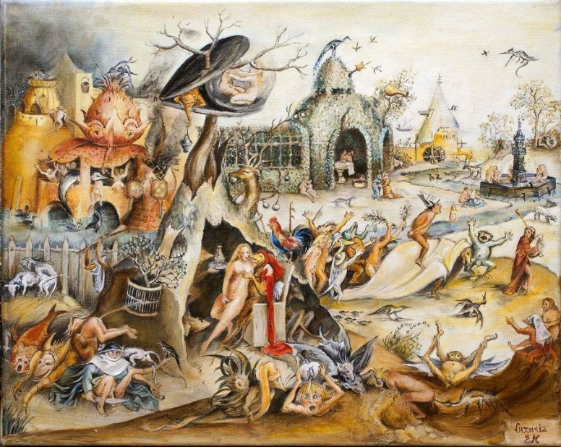
Partons des bases :
Le Catéchisme de l’Eglise Catholique a une définition de la luxure : « désir désordonné ou jouissance déréglée… lorsqu’on le recherche pour le plaisir en l’isolant des finalités de procréation et d’union ».
La finalité d’union et de procréation voulue par Dieu doit marcher de pair avec le plaisir.
La luxure apparait quand on fait du plaisir du corps une fin en soi.
Les 6ème et 9ème commandements cadrent également la luxure :
Tu ne commettras pas d’adultère.
Tu ne convoiteras pas la femme de ton prochain.
Ces commandements sont plus précisément axés sur la destruction d’une union conséquence de la convoitise et de la luxure.
Mais la luxure ne se réduit pas aux actes extérieurs.
Elle réside d’abord dans le cœur où commence le combat spirituel ; on peut pécher par une imagination non canalisée ; on peut pécher par le regard ; le péché peut exister aussi dans la parole.

Fiche signalétique
Nom latin : luxuria
Nature : concupiscible
Synonyme : lubricité, égoïsme, concupiscence
Vertus contraires : chasteté, tempérance
La luxure est un péché capital, au sens défini dans le premier article, car il donne naissance à beaucoup d’autres : manque de prudence, de maîtrise de soi-même, de justice, mensonge, tristesse, …
Au XXIème siècle, où les mœurs cherchent leur équilibre dans un contexte relationnel qui évolue en permanence, les limites sont souvent peu franches. Jusqu’où vont la plaisanterie et la galanterie dans une réunion festive. Précisément où se situent la badinerie, le flirt et la luxure. Où s’arrête l’humour et où commence la grivoiserie. Peut-on parler de luxure en peinture, en littérature …
La réponse ne se trouve-t-elle pas dans la réponse à l’interrogation suivante : mon comportement sexuel et, consécutivement, mon rapport aux autres m’éloignent-ils de Dieu et me font-ils perdre la Foi ?

La vertu de la chasteté
La vertu étant un chemin de crête entre deux versants, elle funambule entre un vice par excès et un vice par défaut. Dans le cas qui nous intéresse, le vice par excès est la luxure, le vice par défaut, appelons-le froideur. La vertu, c’est la chasteté, qui n’est pas la froideur ni l’abstinence, mais la pleine fructification de la sexualité en vue du bien humain. Quand la luxure tente de se justifier, elle a beau jeu de dénoncer la chasteté en l’assimilant à de la froideur. Mais la chasteté est ardente, elle réalise l’ordre même du désir, tandis que la luxure détruit cet ordre.
La chasteté se nourrit de la tempérance qui est honorable en ce sens qu’elle résulte du combat mené contre la tentation.
Rappelons-nous d’ailleurs les paroles éclairées de Saint Augustin : « Point de salut sans combat dans son intériorité. »

Défi : un pas dans la prière 7

Episode 4 – Comment se laisser toucher par la Parole de Dieu ?

La Parole de Dieu peut être accueillie à la fois personnellement car Dieu parle à notre cœur et à la fois communautairement car Dieu a choisi de se révéler par son Eglise.
C’est pourquoi lors de notre prière autour d’un passage de l’Evangile, il peut être bon de se demander :
- Qu’est-ce que Dieu veut dire à son Eglise ?
- Qu’est-ce que Dieu veut me dire ?

Plusieurs attitudes peuvent nous aider à nous laisser toucher par ce temps de méditation de la Parole de Dieu :
Oser vivre une rencontre personnelle avec Dieu en me présentant à Lui tel que je suis, en vérité, avec mes joies, mes peines, mes forces et mes limites.
Choisir un lieu, un cadre et un moment favorables à un temps de silence et d’écoute.
Parfois, accepter humblement de ne pas comprendre, de faire confiance à Dieu malgré tout.
« Car mes pensées ne sont pas vos pensées, et vos voies ne sont pas mes voies. » (Esaïe 55, 8)

Goûter la Parole de Dieu comme une nourriture pour notre âme, par une lecture lente et « sensorielle » : je peux visualiser la scène, laisser les paroles résonner, imaginer le contexte, etc.
Demander à Dieu les dispositions du cœur pour recevoir Sa Parole et entendre ce qu’Il veut me dire.
« Donne à ton serviteur un cœur qui écoute… » c’est la prière du jeune Salomon, devenu roi d’Israël (1 Rois 3, 9)

« Que veux-tu que je fasse pour toi ? » (Luc 18, 41)

Croire que Dieu est bon et veut ce qui est bon pour moi.
Accueillir la joie, la paix du cœur et les autres trésors que Dieu veut me donner ici et maintenant.
Garder la Parole de Dieu comme un trésor.
Retenir une phrase qui me parle pour la méditer pour ce jour.
Désirer vivre une conversion du cœur pour laisser Dieu me transformer, me guider.
« Seigneur, à qui irions-nous ? Tu as les paroles de la vie éternelle » (Jn 6 , 60-69)

Pentecôte
« Les hommes ont besoin d’espoir pour vivre
et ont besoin de l’Esprit Saint pour espérer.
L’Esprit Saint nous rend capable d’espérer
mais également d’être semeurs d’espérance. »
Audience du pape François (31 mai 2017)

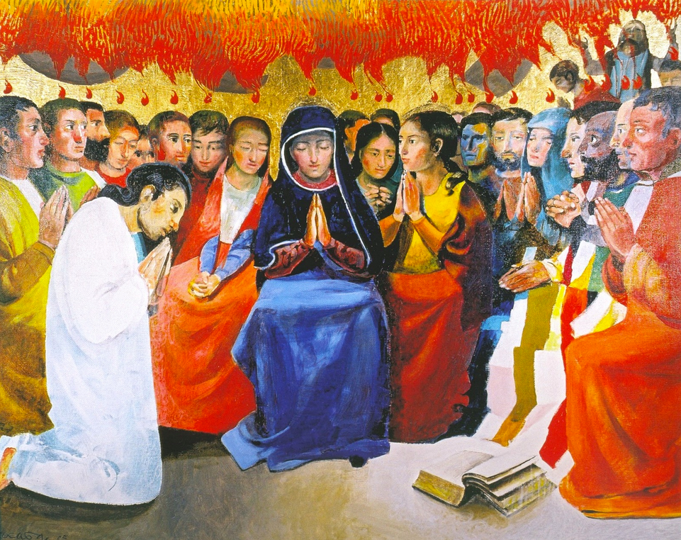

Arcabas, La Pentecôte, 2005, huile sur toile

Gérant et Directeur de publication : Père Olivier GRAVOUILLE
Comité de rédaction : Sandrine Beurel, Henriette d’Estampes, Marie-Ange et Rony Lobjoit,
Jean-Gabriel Julienne, Lucien Maillard, Eric Rohr
Maison Paroissiale de Ploubalay – 3 rue du Général de Gaulle - 22650 BEAUSSAIS SUR MER
C.P.P.A.P 1021 L 85506 – AD Paroisse de Ploubalay C.C.P 1254-321
Courriels : paroisse.ploubalay@diocese22.fr - Site de la Paroisse : www.paroissedeploubalay.fr

